**Configurar bgp “single home”**

**Topología**

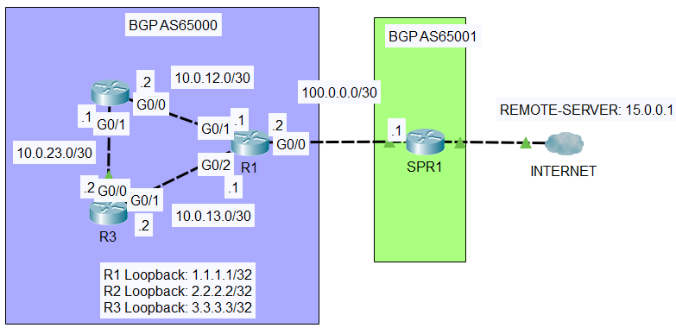

En este ejercicio vamos a configurar bgp para conectividad single home. **Single home** significa una conexión única a un proveedor de servicios de Internet único como es el caso aquí en esta red.

Nuestra organización está utilizando el **sistema autónomo BGP** número **65000** y está conectada a un proveedor de servicios de Internet en un **AS 65001**.

Crearemos un intercambio de tráfico bgp entre **r1** y **SPR1** para que **r1** aprenda varias rutas deseadas de **SPR1** y **r1** anuncie nuestras redes internas al proveedor de servicios.

En este caso, probaremos haciendo ping a un servidor externo en 15.0.0.1.

**Paso 1: Revisa la tabla de enrutamiento de r2**

Primero vamos al router R2 y ejecutamos **sh ip route** en modo privilegiado.

Como podemos observar el router R2 ha aprendido varias rutas de OSPF que se usa dentro de la organización y ha aprendido una ruta por default a Internet de R1. El router R1 usa el comando default-information originate en OSPF. Sin embargo, un ping al servidor externo 15.0.0.1 no funciona.

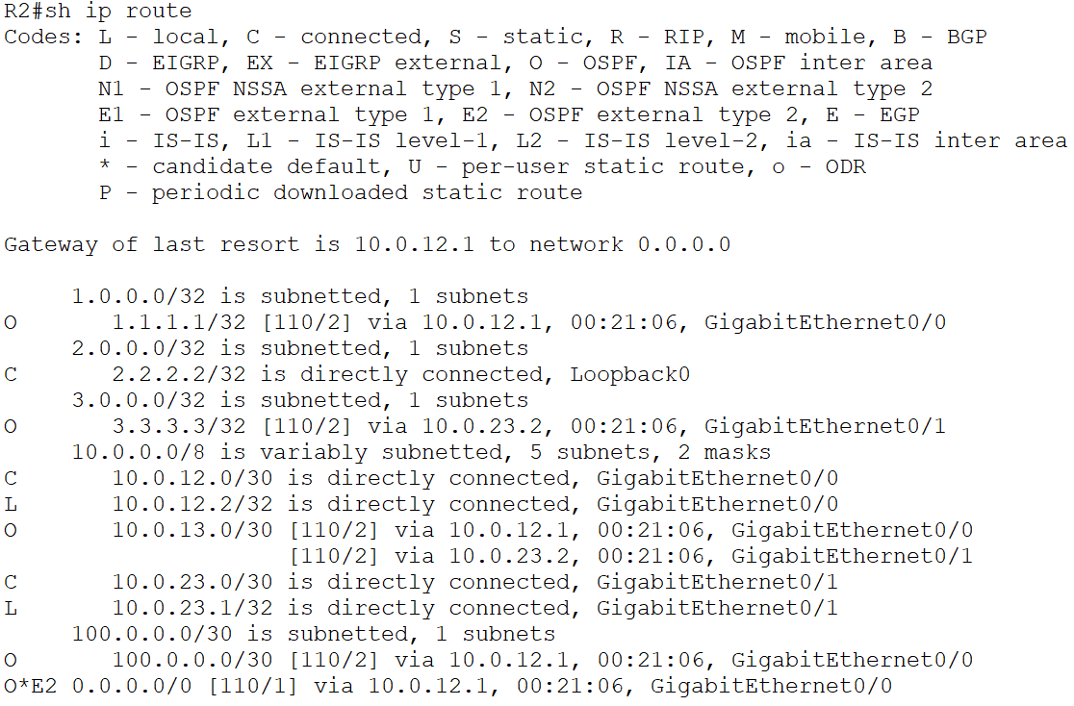

**Paso 2: Ping al servidor externo**

Desde el router R2, realiza un ping al servidor externo 15.0.0.1. No funciona. Esto se debe a que no hemos anunciado nuestras redes internas al proveedor de servicios, por lo que los ping no tienen una ruta de retorno.

**Paso 3: Configurar BGP en R1**

1. **Habilitar el ruteo bgp**

**router bgp *as-number***

router bgp 65000

1. **Configurar los vecinos bgp**

A diferencia de OSPF y EIGRP, que descubren dinámicamente a los vecinos al activarse en las interfaces y enviar mensajes de multidifusión, en BGP debemos especificar manualmente cada vecino y luego se realiza una conexión TCP para formar el emparejamiento (peering).

**router neighbor *ip-address* remote-as *as-number***

router neighbor 100.0.0.1 remote 65001

100.0.0.1 Es la dirección IP de SPR1 el router del proveedor de servicios.

650001 Es el número de sistema autónomo del vecino.

1. **Publicar las redes que se originan de este AS**

En BPG, debe ingresar la red y la máscara exactas, y debe haber una ruta coincidente en su tabla de enrutamiento.

**network network-address [mask network-mask]**

**Vamos a publicar las direcciones de las redes loopbacks:**

Revisar **sh ip route** en el router **r1:**

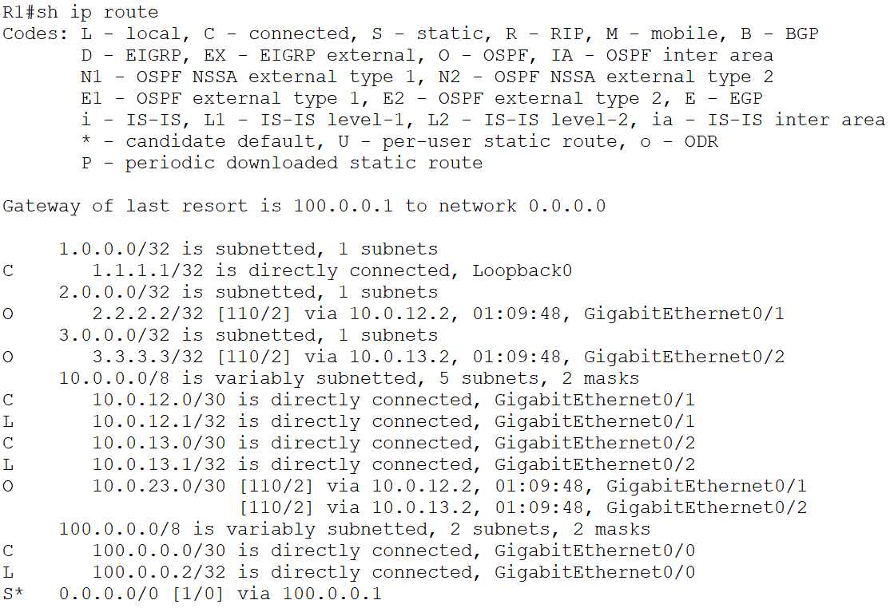

**NOTA:** Con los siguientes comandos en R1

**router opspf 1  
network 0.0.0.0 255.255.255.255 area 0**

activas ospf para todas las interfaces del router (lógicas y físicas) para el area 0.

**network 1.1.1.1 mask 255.255.255.0**

En general, **/32**significa que la [red](https://www.enmimaquinafunciona.com/etiquetada/red) tiene una sola dirección [ipv4](https://www.enmimaquinafunciona.com/etiquetada/ipv4) y todo el tráfico irá directamente entre el dispositivo con esa dirección IPv4. El dispositivo no podrá comunicarse con otros dispositivos de la red.

Vamos a publicar la direcciones IP loopbak, como podemos ver las direcciones de loockback 1.1.1.1, 2.2.2.2 y 3.3.3.3 están en la tabla de ruteo del router r1. Por lo que podemos publicarlas en BGP.

network 1.1.1.1 mask 255.255.255.255

network 2.2.2.2 mask 255.255.255.255

network 3.3.3.3 mask 255.255.255.255

**Ahora vamos a publicar la sumarización de las redes:**

**10.0.12.0/30**

**10.0.13.0/30**

**10.0.23.0/30**

**Con un solo comando y usando una máscara /16.**

**Como comentábamos antes tiene que haber una coincidencia en la tabla de rutas para anunciar algo en BGP**

**10.0.0.0 /16**

**no hay una red 10.0.0.0/16 en la tabla de enrutamiento**

**Si hacemos un ping al servidor exterior no funciona porque el r1, porque r1 está anunciando esa red 10.0.0.0 /16 y todavía no tiene la ruta en su tabla de ruteo. Volvamos al r1 y hagamos una ruta en el r1 hacia la red sumarizada 10.0.0.0 /16 para que exista en la tabla de ruteo y listo.**

**Ip route 10.0.0.0 255.255.0.0**

**O das de alta cada red con su máscara en específico como aparece en la tabla de ruteo.**

**Se configuran interfaces Loopback para simular redes que tengo que anunciar. Las interfaces Loopback no existen, se configuran a nivel software. No se pueden caer. Se utilizan para identificadores de los routers ID. Se utilizan en este caso para inyectar rutas en nuestro dominio bgp.**

**configurar bgp para conectividad de hogar único a sucursal hogar único significa una conexión única a un proveedor de servicios de Internet único como es el caso aquí en esta red.**